**ГОСУДАРСТВЕННОЕ БЮДЖЕТНОЕ ПРОФЕССИОНАЛЬНОЕ ОБРАЗОВАТЕЛЬНОЕ УЧРЕЖДЕНИЕ САМАРСКОЙ ОБЛАСТИ «ОТРАДНЕНСКИЙ НЕФТЯНОЙ ТЕХНИКУМ»**

**I ОБЛАСТНОЙ КОНКУРС ВОСПИТАТЕЛЬНЫХ ПРАКТИК**

**Методическая разработка классного часа**

**«Все мы разные, а Родина одна»**

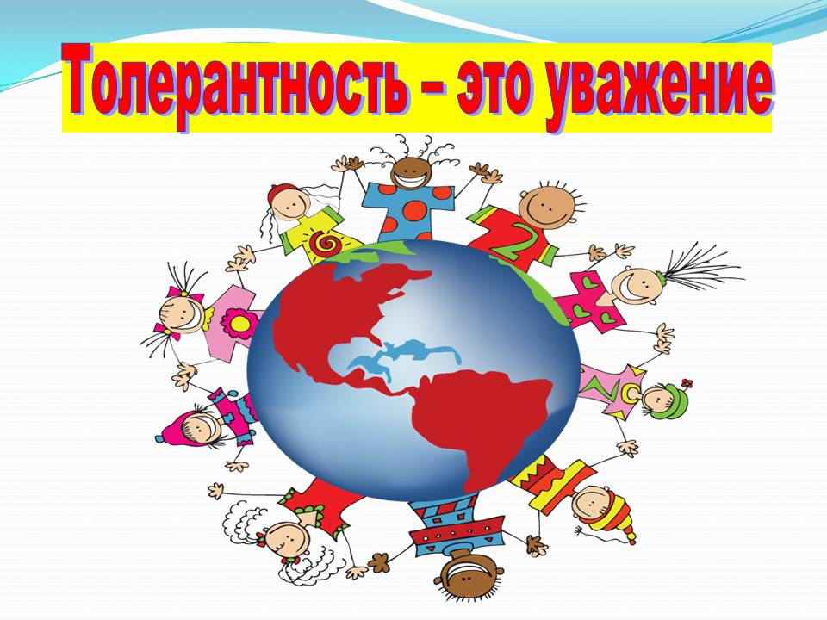

Выполнила:

Курова Елена Валентиновна,

преподаватель ГБПОУ «ОНТ»

г. Самара, 2023 г.

Содержание

1. Пояснительная записка…………………………………….……………………..3

1.1 Тема воспитательного мероприятия и обоснование ее выбора (актуальность)3

1.2 Роль и место воспитательного мероприятия в системе работы классного руководителя, связь с другими мероприятиями……………………………………3

2. Оригинальная идея и ценностно-смысловое наполнение воспитательного мероприятия……………...…………………………………………………………..4

3. Планируемые результаты воспитательного мероприятия………………..…….5

4. Рекомендации по использованию методической разработки в практике работы специалистов…………………………………………………………………………6

Приложения

Приложение 1. Публикации по обобщению и распространению опыта по использованию технологий при проведении классного часа на тему «Все мы разные, а Родина одна»………………………………………………………………7

Приложение 2. Размещение в СМИ и социальных сетях информации по авторским программам использованных при подготовке к классному часу на тему «Все мы разные, а Родина одна»………………………………………………9

Приложение 3. Распространение опыта Воспитательной практики классного руководителя Куровой Е.В…………………………………………………………10

5. План-конспект классного часа «Все мы разные, а Родина одна»……………..11

6. Результативность проведения классного часа………………………………….22

Приложения к проведению классного часа «Все мы разные, а Родина одна»

Приложение1. Рабочие листы «Права человека»…………………………………24

Приложение 2. Кейс-задания(1-6)…………………………………………………29

Список использованных источников…………………………………………..…32

**1. Пояснительная записка**

1.1 Тема воспитательного мероприятия и обоснование ее выбора (актуальность)

В настоящее время заметно выросли требования к воспитательной работе, в том числе в профессиональных образовательных организациях. В «Концепции духовно-нравственного развития и воспитания гражданина России», в Федеральном законе от 30 декабря 2020 года «О молодежной политике РФ» и в «Стратегии развития воспитания в РФ до 2025 года» раскрыты требования государства к воспитанию личности будущего выпускника.

Заказ государства на формирование многокомпонентного специалиста- профессионала высокого класса, обладающего набором необходимых компетенций и инновационным мышлением, умеющего работать в команде, отождествляющего свое профессиональное развитие с развитием государства, гражданина-патриота, имеющего высокоразвитое национальное самосознание, уважающего право и государственную символику, знающего историю своей страны, региона, бережно хранящего национальные традиции и культуру поставило передо мной, как классным руководителем задачу по выстраиванию воспитательной системы в группе, которая бы не только формировала активную гражданскую позицию студентов, но и создавала условия для формирования базовых национальных ценностей.

Современная Россия - это многонациональное государство с образованными многонациональными коллективами с разными культурами, системами ценностей и взглядами на жизнь, что побуждает искать новые формы и методы для воспитания поликультурной личности обучающихся [1, с.12]. В ходе классного часа «Все мы разные, а Родина одна» сформируется умение понимать и толерантно относиться к представителям других национальностей, произойдет развитие навыков межкультурного общения, что позволит будущим специалистам эффективно взаимодействовать с коллегами, носителями других культур и сохраняя свои национальные традиции проявлять в обществе уважение к ценностям своей и чужой культуры.

1.2 Роль и место воспитательного мероприятия в системе работы классного руководителя, связь с другими мероприятиями

Методическая разработка воспитательного мероприятия «Все мы разные, а Родина одна» предназначена для студентов первого курса обучающихся по специальности 21.02.01 Разработка и эксплуатация нефтяных и газовых месторождений.

Необходимым условием для проведения данного мероприятия является участие подготовленных студентов старших курсов, осуществляющих наставническую деятельность, обучившихся по авторской программе «Школа реальных дел» и готовых включиться совместно с первокурсниками в решение проблемных задач и оказывать им необходимую помощь при выполнении заданий.

Данное мероприятие является продолжением цикла занятий по авторской дополнительной общеобразовательной общеразвивающей программе краеведческой направленности «Люблю тебя мой край родной» и к моменту проведения классного часа, обучающиеся уже познакомились с историей города Отрадного, поделились историями возникновения своих населенных пунктов откуда они родом, имеют представление о традициях и укладе жизни народов в нашей стране. На основании представленных материалов студентами, совместно с наставниками оформлен альбом творческих работ, обучающихся техникума «Отрадный мой жемчужинка России.

**2. Оригинальная идея и ценностно-смысловое наполнение воспитательного мероприятия**

*Оригинальная идея* внеклассного мероприятия «Все мы разные, а Родина одна» заключается в том, что происходит изменение качества проведения классного часа по формированию этнокультурной компетентности будущих специалистов нефтяников. За счет внедрения компетентностно-контекстной модели (контекстное обучение позволяет приблизить воспитательный процесс к будущей профессиональной деятельности) и решения «проблемных задач» развиваются познавательные способности обучающихся, студенты открывают новые знания, а не получают их в готовом виде, учатся мыслить, принимать решения. Технология «Шесть шляп мышления» применяемая на занятии меняет позицию обучающегося: из получателя готовых данных он превращается в субъект, самостоятельно «добывающий» информацию, конструирующий способы действий [2, с.23]. Ведь заключенная в шляпах символика удобна для того, чтобы «развернуть» поток мыслей в разных направлениях, меняются представления студентов о том, как лучше, правильнее поступить, какой вариант, способ решения подойдет.

*Ценностно-смысловое наполнение воспитательного мероприятия.* В настоящее время формирование этнокультурной компетентности у выпускников техникума приобретает особую важность. Это вызвано потребностью в специалистах способных налаживать взаимоотношения, в том числе между носителями разных культур и умеющим взаимодействовать с представителями других национальностей на различных уровнях. Благодаря данному воспитательному мероприятию возникает больше возможностей для организации системной работы направленной на изменение ценностных ориентаций молодежи. Через формирование этнокультурных навыков и умений и способностью применить современные коммуникативные технологии для личного и профессионального взаимодействия происходит быстрая адаптация студентов первого курса в коллективе, а молодого специалиста в профессиональной среде в будущем с учетом национальных, этнокультурных, конфессиональных особенностей.

Основные *задачи* решаемые в ходе проведения классного часа:

-создание условий для формирования оптимальной социально-педагогической воспитательной среды для адаптации студентов разных национальностей в стенах техникума;

-формирование интереса к другим народам и нациям через знакомство с историей города, региона, страны;

-совершенствование ценностно-ориентированных качеств личности, обеспечение условий для подготовки специалистов умеющих вступать в межкультурное взаимодействие и коммуникацию;

-создание условий для подготовки будущих специалистов как представителей этнокультурного профессионального сообщества.

**3. Планируемые результаты воспитательного мероприятия**

*Прогнозируемый результат (формируемые компетентности):*

-коммуникативная компетенция: умение устанавливать контакт, максимально полно и точно передавать информацию, обосновывать свое решение, обмениваться информацией;

-информационная компетенция: умение анализировать информацию, обобщать и делать выводы;

-учебно-познавательная компетенция: умение устанавливать связи между отдельными объектами, умение применять усвоенные знания в новых ситуациях.

Результат внеурочной воспитательной работы можно определить через степень сформированности ценностных ориентаций у обучающихся по формированию этнокультурных компетенций и способности анализировать и учитывать разнообразие культур в процессе взаимодействия.

*Планируемые результаты.* Классный час на тему «Все мы разные, а Родина одна» позволяет студентам разных национальностей поделиться традициями своего народа, привлечь внимание одногруппников к истории возникновения городов и сел Самарской области и всей нашей сраны откуда они родом.Обучающиеся закрепят сформированные у них знания о традициях и культуре нашего многонационального народа, усовершенствуют практические и коммуникативные навыки во время игровой деятельности, вспомнят о правах человека и международных документах их защищающих, выработают правила межнационального общения.

Умение решать «проблемные задачи», работать и общаться с людьми, в том числе разных национальностей обязательно пригодится молодому поколению в будущей профессиональной сфере, ведь эффективно доносить свои мысли и налаживать деловые контакты специалистам нефтяникам возможно придется за пределами Самарской области и даже страны.

**4. Рекомендации по использованию методической разработки** **классного часа на тему «Все мы разные, а Родина одна» в практике работы специалистов**

Классный час «Все мы разные, а Родина одна» логично встраивается в реализуемую программу краеведческой направленности и может использоваться в любом образовательном учреждении и учреждениях культуры в рамках проведения внеклассных мероприятий. Преимуществом методической разработки является то, что в ходе проведения мероприятия в качестве модераторов выступают и волонтеры – наставники, которые включаются в деятельность и устанавливают эффективное диалогическое сотрудничество с первокурсниками. Таким образом, достигается определенное снижение барьера восприятия нового материала. Практика показала, что задать уточняющие вопросы обучающимся бывает легче своему ровеснику, нежели преподавателю.

Для эффективного проведения данного мероприятия преподавателю необходимо:

-создание методической копилки с методическими материалами и программами (авторская дополнительная общеобразовательная общеразвивающая программа краеведческой направленности «Люблю тебя мой край родной», методическое пособие «Отрадный мой-жемчужинка России»)

-готовность к организации конструктивного взаимодействия между студентами -наставниками из числа волонтеров и обучающимися (авторская дополнительная общеобразовательная общеразвивающая программа социально-гуманитарной направленности «Школа реальных дел»);

-стремление повышать уровень профессиональных знаний, решать задачи личностного роста и формирования Soft skills навыков (изучение преподавателем компетенций «Эмоциональный интеллект», «Работа в команде», «Коммуникативность» и т.д. на платформе «Лидеры меняют мир»);

-внутренняя мотивация преподавателя на реализацию социальных проектов.

ПРИЛОЖЕНИЕ 1

**Публикации по обобщению и распространению опыта по использованию технологий при проведении классного часа на тему**

**«Все мы разные, а Родина одна»**

**преподавателя Куровой Е.В.**

|  |  |  |  |
| --- | --- | --- | --- |
| **Год** | **Название сборника, журнала и т.д. с указанием темы публикации** | **Указание статуса** | **Документ, эл.ресурс подтверждающий**  **публикацию** |
| 2019 | Сборник материалов Всероссийской научно-практической интернет- конференции «Инновационные технологии и методы обучения в современном образовании»  *Тема статьи: «Модерация-эффективная образовательная технология»* | Всероссийский | <http://stspo.ru/documenti> |
| 2019 | Опубликование материала в электронном педагогическом журнале «Вестник Просвещения»  *Тема публикации «Технология «Шесть шляп мышления» как одно из средств формирования компетентности «готовность к разрешению проблем»* | Всероссийский | Сертификат  Рецензия на публикацию |
| 2020 | Сборник тезисов участников XVI Региональной ярмарки социально-педагогических инноваций  *Тема: Программа обучения волонтеров-наставников «Школа реальных дел»* | Региональный | <https://clck.ru/bkmk6> |
| 2021 | Сборник материалов Всероссийской научно-практической конференции «Профессиональное самоопределение в современных условиях»  *Тема статьи: Школа реальных дел» как форма профессионального самоопределения обучающихся в ГБПОУ «Отрадненский нефтяной техникум»* | Всероссийский | <https://clck.ru/bknVH> |
| 2021 | Сборник материалов региональной научно-практической конференции, посвященной 90-летию государственного бюджетного профессионального образовательного учреждения Самарской области» Кинель-Черкасский сельскохозяйственный техникум» «Моя профессиональная траектория»  *Тема статьи: «Технология ценностной модерации как средство формирования soft skills навыков у обучающихся ГБПОУ «Отрадненский нефтяной техникум»* | Региональный | <https://clck.ru/bknWA> |
| 2021 | Участие в областной интернет-конференции «Компетенции будущего: что развивать и с чем прощаться»  *Тема публикации: «Социальные компетенции как базовое условие профессиональной успешности обучающихся»* | Областной | <https://vk.com/topic-90620236_47546480> |
| 2022 | Участие IV Всероссийской научно-практической конференции для преподавателей профессиональных образовательных организаций РФ «Модернизация системы профессионального образования: проблемы, решения, перспективы»  *Тема публикации: «Наставничество как условие организации воспитательной работы классного руководителя»* | Всероссийский | УДК 377  ББК 74.4  Р17  ISBN 978-5-6047381-0-8 Материалы IV Всероссийской научно-практической конференции |
| 2022 | Участие в Областной интернет-конференции «Современные информационные технологии в образовательной деятельности педагогов: вызовы и перспективы»  *Тема публикации: «Веб-квест как инновационная технология»* | Областной | <https://www.xn--80aaa9bbzcb6b.xn--p1ai/upload/iblock/12a/wsh0updmfsnmebfww8rkp1ul1ivxcl5o/Sbonik_internet_konferentsiya.pdf> |

ПРИЛОЖЕНИЕ 2

**Размещение в СМИ и социальных сетях информации по авторским программам использованных при подготовке к классному часу**

**на тему «Все мы разные, а Родина одна»**

**преподавателя Куровой Е.В.**

|  |  |
| --- | --- |
| **ПРОГРАММА** | **Электронный ресурс размещения материала** |
| Описание практики наставнической деятельности по треку «студент-студент»:  1.Дорожная карта  2.Модель практики наставничества  3.Описание проекта  4. Фрагмент занятия в «Школе реальных дел» | <https://disk.yandex.ru/d/U_O67e78wXA6KA> |
| Дополнительная общеобразовательная общеразвивающая программа социально-гуманитарной направленности «Школа реальных дел» | <https://disk.yandex.ru/i/UITmLBrGvSeDtQ> |
| Дополнительная общеобразовательная общеразвивающая программа  краеведческой направленности «Люблю тебя мой край родной» | https://disk.yandex.ru/d/r1-8EOcAvLtquQ |
| Занятие в рамках программы «Школа реальных дел» на тему «Портрет волонтера – наставника» | <https://vk.com/wall-153653882_2498> |

ПРИЛОЖЕНИЕ 3

**Распространение опыта**

**Воспитательной практики классного руководителя Куровой Е.В.**

|  |  |  |  |  |
| --- | --- | --- | --- | --- |
| **Год** | **Название мероприятия** | **Указание статуса** | **Организатор** | **Результат участия** |
| 2020 | Призер конкурса «Наставник в системе образования Самарской области-2020» | Областной | Министерство образования и науки Самарской области | Диплом за III место |
| 2020 | Участие с выступлением в межрегиональной выставке инновационных образовательных технологий «Образовательная среда-2020» | Межрегиональный | ГАПОУ «Перевозский строительный колледж» при поддержке ФИРО РАН и ГС | Диплом |
| 2022 | Проведение мастер класса *«Не рядом, а вместе»* организация наставнической деятельности по трекам «студент-студент» и «студент-учащийся» на XVIII Региональной ярмарке социально-педагогических инноваций | Региональный | Отрадненское управление министерства образования и науки Самарской области | Сертификат |
| 2023 | Описание воспитательной практики включено в банк передового педагогического опыта ОО Самарской области «Лучшие практики воспитательной работы» в номинации практика деятельности классного руководителя/куратора группы | Региональный | Министерство образования и науки Самарской области | Победитель  1 место |

**План-конспект классного часа**

**«Все мы разные, а Родина одна»**

Классный час «Все мы разные, а Родина одна» проводится в рамках занятий по авторской дополнительной общеобразовательной общеразвивающей программе краеведческой направленности «Люблю тебя мой край родной». Студенты группы в течении года посещают занятия, где происходит их знакомство с историей своего района, города, страны, формируется уважительное и бережное отношение к своей малой родине. Из любви к родине зарождается чувство сопереживания, которое позволяет формировать этнокультурную компетентность студентов как способность к ведению межкультурного диалога. Наряду с этим формируются soft skills навыки, ведь «гибкие навыки» - это 85% успеха человека в профессии, а «жесткие» составляют только 15%.

**Цель:** формирование этнокультурной компетентности будущих специалистов нефтяников, способных налаживать этносоциальные связи в том числе в своей профессиональной деятельности в будущем.

**Задачи, направленные на достижение личностных результатов обучающихся:**

-воспитание гражданственности личности, любви к Родине, уважение к истории России и ее народам;

-формирование толерантного сознания и поведения в поликультурном мире, готовность и способность вести диалог с другими людьми, достигать в нем взаимопонимания, находить общие цели и сотрудничать для их достижения;

-развитие самостоятельности и личной ответственности за свои поступки, принятые решения за выполненный творческий продукт.

**Задачи, направленные на достижение метапредметных результатов обучения:**

- развитие умения работать с информацией;

- формирование умения целеполагания, умения планировать пути достижения целей, выделять альтернативные способы достижения цели и выбирать наиболее эффективный способ;

- формирование умения организовывать и планировать учебное сотрудничество и совместную деятельность со сверстниками, умения самостоятельно и аргументированно оценивать свои действия и действия одногрупников;

- развитие умения слушать и слышать собеседника, вести диалог, излагать свою точку зрения и аргументировать ее;

- формирование умения взаимодействовать в статичных и мигрирующих группах в режиме интерактивного обучения, распределять роли и функции в совместной проектной деятельности.

**Формы проведения, обоснование выбора:**

Форма проведения воспитательного мероприятия - образовательный квест. Образовательный квест хорошо вписывается в компетентностно-контекстную модель воспитания и позволяет при постановке проблемы, которая актуальна для всех участников мероприятия, создавать условия применения коммуникативных технологий для взаимодействия всех обучающихся. Преподаватель, педагог-психолог, студенты наставники, исполняющие роль модераторов, тоже включаются в поиск решения проблемы и вместе с обучающимися ищут пути выхода из проблемных ситуаций, что является необходимым условием в совместном межнациональном взаимодействии.

На занятии происходит учет индивидуально-психологических особенностей и кросскультурных (семейных, национальных, религиозных, географических и др.) контекстов каждого обучающегося. Студенты чувствуют себя достаточно комфортно, так как все возникающие вопросы в ходе классного часа решаются не в одиночку, а сообща и с позиции «равный учит равного». Всегда можно уточнить порядок и последовательность действий с преподавателем или с наставниками из числа студентов старших курсов.

В образовательном квесте присутствуют элементы ролевой игры, связанные с поиском и обнаружением необходимой информации в том числе под полями «мыслеварительных» шляп, а умение эффективно вести переговоры с представителями других национальностей делает воспитательное мероприятие интересным и актуальным для всех студентов.

В ходе классного часа большое внимание уделено межпредметным связям. При выполнении заданий, в том числе компетентностно-ориентированных, обучающимся придется применить знания, полученные на уроках обществознания, истории, права.

**Педагогические технологии, методы, приемы, используемые для достижения планируемых результатов:**

В данной методической разработке использованы следующие педагогические технологии:

-технология модерации (модераторами в ходе проведения классного часа выступают преподаватель, педагог-психолог, наставники из числа студентов);

-дистанционная технология (QR-код-технология, интернет-ресурсы)

-технология критического мышления «Шесть шляп мышления»;

-игровая технология (элементы ролевой игры);

-технология проблемного обучения (сравнительный анализ, «проблемные задачи»)

**Материалы и оборудование:**

Для успешного проведения внеклассного мероприятия немаловажное значение имеет предварительная работа по работе со студентами:

-проведено обучение волонтеров – наставников по программе «Школа реальных дел» и готовых включиться в работу;

-проведены занятия со студентами по авторской программе «Люблю тебя мой край родной»;

-осуществлен подбор необходимой информации в том числе краеведческой направленности в периодической печати и информации из сети интернет;

-распечатаны листы с кейс заданиями, в том числе с QR-кодами, рабочие листы.

**Кадровые ресурсы:**

-руководитель подразделения молодежной общественной организации «Зеленая планета;

-директор музея г. Отрадного;

-студенты-наставники старших курсов;

-педагог-психолог.

**Методические:** методическое пособие «Отрадный мой-жемчужинка России», презентация к уроку (ppt)

**Материально-технические:** наличие: ноутбука, колонки, проектора, наглядного материала, шести шляп определенных цветов, бумаги, ручки, плаката.

**Информационные:**

Программа для считывания QR-кодов на Android

**Описание подготовки воспитательного мероприятия:**

В рамках подготовительного этапа проведена экскурсия в музей города, студентами разных национальностей подготовлен материал о национальных и культурных традициях своего народа, совместно с наставниками распечатаны необходимые материалы и собрано оборудование, подготовлена аудитория для проведения квеста.

Использование на занятии технологии критического мышления предусматривает выделение не этапов занятия, а стадий: стадия вызова-стадия осмысления - стадия рефлексии, где применяются приемы по принципу не просто дать знания, но и проверить как они усвоены

**Содержательный компонент классного часа «Все мы разные, а Родина одна»**

***1. Стадия вызова***

**Классный руководитель:** Добрый день уважаемые студенты!

Я предлагаю наш классный час сегодня начать с игры. В руках у меня простой карандаш, игра началась *(Пауза)*

-Вы не умеете играть? Ну, хорошо давайте будем передавать этот карандаш друг другу -Игра окончена. Выигрывает ….

Что вам не понравилось в ходе игры?

Почему она показалась вам нечестной?

Что нужно было изменить, чтобы игра прошла успешно?

Правильно, в игре должны быть правила, они должны быть известны заранее, должны быть четкими и ясными для всех. Они не должны меняться по ходу игры.

Я неслучайно начала наш урок с игры, потому что наша жизнь – игра. И мы играем в ней разные роли: ученика, сына, дочери… Разные роли, разные характеры, разные люди.

**Классный руководитель:** Во всех странах мира люди, встречаясь здороваясь желают друг другу добра. Приветствия у разных народов выглядят по-разному. Давайте сравним традиции приветствий людей, тем более у нас есть уникальная возможность, так как в нашей группе присутствуют студенты разных национальностей, которые познакомят нас с обычаями своего народа и поздороваются с нами на родном для них языке.

*(Студенты разных национальностей знакомят одногруппников с приветствиями таджиков, татар, казахов, грузин, армян и мордвы и приглашают их объединиться в группы).*

**Классный руководитель:** Изучая традиции других народов, мы можем понять, что объединяет людей разных национальностей и чему у каждого народа можно поучиться.

На столах каждой группы лежат вырезки из журналов с представителями разных национальностей. Ваша задача состоит в том, чтобы выбрать по имеющимся национальным признаком представителя той национальности, которую Вы будете представлять. При этом Вы должны отразить только положительные качества этого народа и совместно составить синквейн по теме «Национальность».

**Наставник:** Синквейн это стихотворение, которое требует синтеза информации и материала в кратких выражениях, состоит из 5 строк.

Первая строка - название, или тема.

Вторая строка - два прилагательных, которые, по Вашему мнению, наиболее точно и полно отражают тему.

Третья строка - три глагола, подходящие к теме.

Четвертая - осмысленная фраза на заданную тему.

Пятая строка - резюме, или итог (в нескольких словах).

*(Студенты знакомят одногруппников с составленными синквейнами).*

**Классный руководитель:** С какими трудностями Вы столкнулись при выполнении задания? Что помогало, и что мешало выполнять упражнение? Предположите, как будет звучать тема классного часа сегодня? Давайте вместе с Вами ее сформулируем. *(Обучающиеся предлагают свои темы).*

**Классный руководитель:** Итак, тема классного часа сегодня «Все мы разные, а Родина одна». *Целью* нашего классного часа сегодня станет формирование культуры межнационального взаимодействия и толерантного поведения в нашей группе, обществе, поликультурном мире.

***2. Стадия содержания (осмысления)***

**Классный руководитель:** Очень часто сегодня можно слышать фразу: «Мы все должны быть толерантны по отношению друг к другу».

-Что для вас, молодого поколения значит слово толерантность? *(Ответы обучающихся).*

-Попробуете выбрать из списка слов те, которые помогут дать определение понятию толерантность и каждая группа, совместно с наставниками составит кластер «Толерантность» (*Ответы обучающихся групп).*

**Классный руководитель:** Толерантность - это термин который означает процесс терпимости и уважения к различиям между разными аспектами человеческой культуры. На рубеже 18-19 веков во Франции жил Талейран Перигор. Он отличался тем, что при всех правительствах оставался министром иностранных дел. Он был очень талантливый человек, но самый большой его талант-это умение учитывать настроения окружающих, уважительное отношение к людям. Этот талант был назван в честь Талейрана талерантностью.

*Студент читает стихотворение:*

Будь терпимым к дальнему иль странному-

Отстранённым, будто бы в кино.

Речь здесь не идёт о равнодушии,

И о чёрствости не говорит никто.

Будь терпимым ко всему инакому,

К вере, взглядам, мыслям и одеждам…

И тогда, пожалуй, ясно всякому,

Тихая затеплится надежда,

Что мы можем жить, такие разные,

В этом мире вечного движения!

А для обретенья толерантности

Нужно просто чувство уважения!

**Классный руководитель:** Мы поговорили с Вами о толерантности и откуда произошло это слово. В настоящее время проблема формирования толерантности стоит особенно остро. Ее актуальность объясняется рядом причин: резкое расслоение мировой цивилизации по политическим, экономическим, социальным и другим признакам, связанный с этим рост нетерпимости, терроризма, развитие религиозного экстремизма, обострение межнациональных отношений. Однако всегда в качестве фундамента толерантности выступают права и свободы человека. И я предлагаю решить вам логическую задачу:

У человека есть права.

Ребенок-человек

Следовательно у ребенка…(есть права)

**Наставник:** Ребенком признается человеческое существо до достижения 18-летнего возраста, а значит и Вы дети.

- В каких же документах прописаны права детей?

-Почему появилась необходимость прописать эти права?

Я предлагаю Вам познакомиться с текстом и поработать каждой группе над ними при помощи известного Вам метода «Шесть шляп мышления»:

Белая шляпа - Вы должны назвать документы, которые защищают права детей.

Красная шляпа- Какие чувства Вы испытали, когда узнали, что существуют международные документы, защищающие ваши права.

Желтая шляпа-Докажите, почему нужно было принять эти документы.

Черная шляпа- Найдите отрицательные моменты в том, что были приняты эти документы.

Зеленая шляпа -Предложите какие можно предпринять действия, чтобы подростки знали о своих правах.

Синяя шляпа -Сделайте вывод о том, какую роль сыграли эти документы в деле защиты детства.

**Наставник**: Давайте посмотрим, что у нас получилось*. (Ответы студентов).* А какое право вы считаете для себя основополагающим?

Закончите предложение, запишите его на листочке и приклейте на лист ватмана.

*Основным моим правом является право - на……*

**Классный руководитель:**Одним из прав вы назвали Право человека быть разным. В нашем техникуме, как и в нашей многонациональной стране много людей разных национальностей и поэтому важно проявлять уважительное отношение к каждому представителю другой нации.

Но уважение к людям других национальностей начинается с любви к своей малой родине - месту, где человек родился, откуда человек делает шаг в большой мир. На уроках мы уже много говорили об истории города Отрадного и населенных пунктах откуда вы родом. Давайте вместе вспомним историю возникновения города нефтяников.

***Стадия размышления***

**Директор музея:** Город Отрадный расположен на востоке Самарской области. Город появился на том месте, где, начиная с 1921 года существовала деревня Отрадное, состоявшая из 10 дворов. Развитие же самого города произошло благодаря обнаруженному в окрестностях деревни перед началом Великой Отечественной войны нефтяному месторождению. Осенью 1945 года у близлежащего поселка Муханово была обнаружена нефть. Открытое Мухановское месторождение нефти и в наши дни сохранило статус крупнейшего в Самарской области. Сегодня население Отрадного составляет около 48 тысяч человек. Отрадный - город многонациональный, в нём проживают представители более чем 16 национальностей. Большинство из них составляют русские (80,3%), мордва (7,2%), чуваши (3,1%), украинцы (3%), немцы (2,5%).

**Классный руководитель:** Мы не случайно вспомнили историю возникновения города, в котором вы в настоящее время обучаетесь. Пройдет совсем немного времени вы станете специалистами нефтяниками и возможно останетесь в нашем городе, как нефтеразведчики, которые в 1943-м году приехали сюда и приступили к разработке первого месторождения. Ведь среди первых нефтяников были специалисты из Грозного, Баку, люди разных национальностей, которые трудились сообща ради общего дела. А может быть совсем скоро став дипломированными специалистами будете регулярно ездить в другие города и страны, работать и общаться с разными людьми, налаживать деловые контакты.

Как вы думаете, что необходимо знать Вам, как будущим специалистам о межкультурном общении уже сегодня? *(Ответы студентов).*

**Педагог-психолог:** Межкультурное общение или межкультурная коммуникация - это общение между представителями разных культур. Когда мы находимся в чужой стране, то все возникающие проблемы непонимания и разного рода недоразумения мы приписываем обычно недостатку языковых знаний.

**Классный руководитель:** Но только ли незнание или недостаточное знание иностранного языка являются причиной межкультурных недоразумений? *(Ответы студентов).*

**Педагог-психолог:** Конечно язык не существует вне культуры и только лишь незнание языка не может служить источником большинства конфликтов в межкультурном общении.

Давайте попробуем разыграть следующую ситуацию: Вы стали участником одного из международных проектов в нефтяной отрасли и Вам предстоит первая встреча с коллегами-представителями других культур.

-Что вы в первую очередь расскажете о себе, как представителе другой национальности?

-Какая информация о собеседниках будет интересна вам? *(Ответы студентов).*

-А сейчас мы с вами работая в группах попробуем совместно сформулировать правила межкультурного общения. У вас на столах лежат кейс-задания. Вам необходимо ознакомиться с ситуациями в них описанными и дать ответы на поставленные вопросы. Необходимо учитывать, что все мы с вами проживаем в правовом государстве и каждый из Вас может присоединиться к любой группе и включится в совместную деятельность.

Белая шляпа - Предложите несколько вариантов, когда Вы обращаетесь к вашему другу, к знакомому, который старше вас, к незнакомой женщине, к знакомому, который младше вас.

Красная шляпа- Какая информация передается при помощи изображенных жестов? Найдите отличия и сходства.

Желтая шляпа-Предложите еще слова, которые, по Вашему мнению, характеризуют русский/российский менталитет?

**Черная шляпа**- Обсудите в группе вопросы, связанных с религией людей других национальностей.

Зеленая шляпа – Используя листы с QR-кодами расскажите о деятельности национально-культурных общественных объединениях, действующих в Отрадном.

Синяя шляпа - Какие стереотипные представления о нашей культуре вы знаете?

**Классный руководитель:** Не случайно сегодня темой нашего классного часа стало обсуждение вопросов межнационального взаимодействия, толерантности, сотрудничества. Владимир Владимирович Путин в своей речи сказал: «Мы не утратили нашу национальную культуру, язык, традиции. Россия всегда славилась, гордилась таким культурным многообразием, и в этом всегда заключалась её сила. И то, что нам удалось на протяжении тысячелетия не утратить это многообразие, сохранить его, - это чрезвычайно важно…»

Вам, молодому поколению предстоит сохранить многообразие нашей национальной культуры. Знакомясь с элементами культур других народов, богатейшим культурным наследием, мы учимся понимать, принимать и уважать людей других национальностей.

**Педагог-психолог:** Важность доброжелательной межнациональной коммуникации очевидна, так как межнациональные отношения в современной молодежной среде представляют одно из направлений развития и единства Российского государства и гражданского общества.

Я предлагаю Вам посоветоваться в группах и все вместе мы сформулируем правила межкультурного общения, а представитель каждой группы будет фиксировать их на доске.

*Ответы обучающихся:*

-хорошо знать себя и собственную культуру;

-быть терпеливым, наблюдательным, внимательно слушать собеседника и не делать поспешных выводов;

-больше узнавать о культурных особенностях других народов;

-проявлять стремление к изучению и пониманию инокультурных перспектив;

-быть готовым раскрыться перед собеседником, показать, кто я есть и каковы мои убеждения.

**Наставник:** Сегодня мы эффективно с вами поработали, и я думаю собрали богатый материал для начала подготовки социально-значимого проекта: «Отрадный - многонациональный».

Спасибо Всем за работу!

**Этапы проведения**

**классного часа «Все мы разные, а Родина одна»**

|  |  |  |  |  |
| --- | --- | --- | --- | --- |
| **Краткое содержание материала**  **приемы, методы** | **Деятельность преподавателя** | **Деятельность обучающихся** | **Время** | **Развиваемые общие/ключевые компетенции** |
| **ВЫЗОВ**  **цель: актуализация и обобщение имеющихся у обучающихся знаний по теме, побуждение к активной деятельности** | | | | |
| Организационный момент  Приветствие.  Метод «Пусть говорят»  Игра «Мы разные» *(выявление проблемы, ее четкое определение)*  Формирование групп  Составление синквейна «Национальность» *(умение интерпретировать и творчески перерабатывать информацию)* | создает благоприятный эмоциональный настрой  активизирует внимание обучающихся на изучаемый материал  систематизирует имеющиеся у обучающихся знания по теме  организует вопросы для формулирования темы и цели занятия | участвуют в игре  осознают мотив предстоящей деятельности  включаются в  конструктивное взаимодействие в группе  планируют личностный смысл занятия  формулируют тему и цель занятия | 15 мин. | ОК1, ОК 2 |
| **ОСМЫСЛЕНИЕ**  **цель: осмысление новой информации, соотнесение новой информации с собственными знаниями** | | | | |
| Создание кластера «Толерантность» *(умение систематизировать и анализировать информацию на всех стадиях ее усвоения)*  Выполнение логической задачи *(умение построения логических выводов)*  Работа с текстом. Метод «Шесть шляп мышления»  *(умение работать с информацией: рассмотрение проблемы в целом, а не отдельных ее моментов)* | систематизирует имеющиеся у обучающихся знания по понятию «Толерантность»  формулирует проблемный вопрос  выявляет неясности и ставит новые вопросы | высказывают свои суждения  выходят на собственное целеполагание  работают под полями шляп  овладевают операциями мышления  готовятся к обсуждению прочитанного | 25 мин. | ОК 2, ОК 3, ОК 6, ОК 7 |
| **РАЗМЫШЛЕНИЕ**  **цель: выработка собственного отношения к изучаемому материалу, анализ процесса изучения материала, поиск тем и проблем для дальнейшей работы** | | | | |
| Квест «Межнациональная коммуникация»  *(умение формулировать и решать проблемы)*  Кейс задания «Как поступить?»  *(умение вести аргументированную дискуссию)*  Прием «Общее -уникальное». *(умение интерпретировать, творчески перерабатывать новую информацию, давать*  *рефлексивную оценку пройденного)* | обеспечивает сохранение интереса к изучаемой теме  создает условия для соотнесения новой информации и имеющихся знаний  побуждает к дальнейшему расширению информационного поля (ближайший вектор развития). | работают с кейс заданиями  вырабатывают собственную позицию по изучаемой проблеме  вырабатывают правила командной работы  планируют деятельность по дальнейшей работе по заданной теме в рамках проекта | 20 мин. | ОК 5, ОК 8 |

**6. Результативность проведения классного часа**

|  |  |  |
| --- | --- | --- |
| **Задачи** | **Индикаторы и показатели** | **Показатели по группе** |
| 1.Воспитание гражданина и патриота России, своего края, своей малой родины | Увеличение доли обучающихся занятых в мероприятиях патриотической направленности | Обучающиеся стремятся сохранить и преумножить общекультурный потенциал, любят свой народ, свой край, свою Родину |
| 2. Формирование личной ответственности за собственную судьбу, судьбу Отечества, активной гражданской позиции | Положительная динамика результатов социализации обучающихся | Сформировано желание обучающихся на служение Родине, на желание жить для Родины |
| 3.Знание правил поведения в общении с людьми другой национальности | Рост числа студентов, владеющих правилами поведения в общении с людьми другой национальности | Сформированы правила как необходимое условие межкультурной коммуникации |
| 4. Развитие ориентации на общечеловеческие ценности и гуманистические идеалы культуры, формирование толерантности и системы базовых ценностей | Увеличение доли обучающихся, самостоятельно проявляющих желание и умение соблюдать обычаи и традиции своего народа | Студентами усвоены нормы поведения на основе базовых ценностей. Задана установка на самообучение и самоорганизацию. |
| 5. Умение применять этнокультурные знания, знания межкультурной коммуникации в общении с людьми других национальностей | Увеличение доли обучающихся владеющих межкультурной коммуникацией | Студенты умеют эффективно общаться и работать с разными людьми разных национальностей. |
| **УВЕЛИЧЕНИЕ ДОЛИ СТУДЕНТОВ УМЕЮЩИХ ПРОЯВЛЯТЬ ТОЛЕРАНТНОСТЬ В СОВМЕСТНОЙ ДЕЯТЕЛЬНОСТИ (В ТОМ ЧИСЛЕ ПРОФЕССИОНАЛЬНОЙ)** | | |

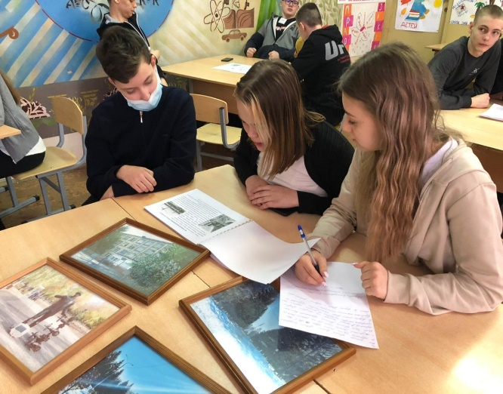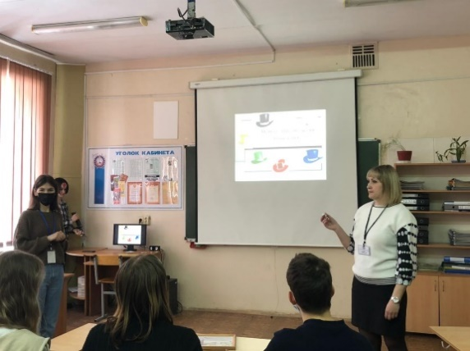

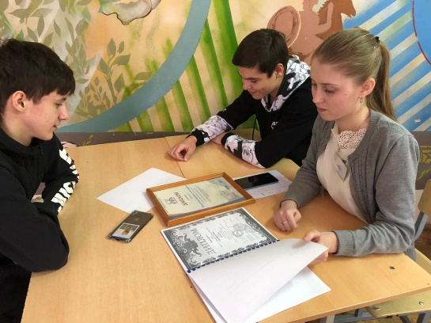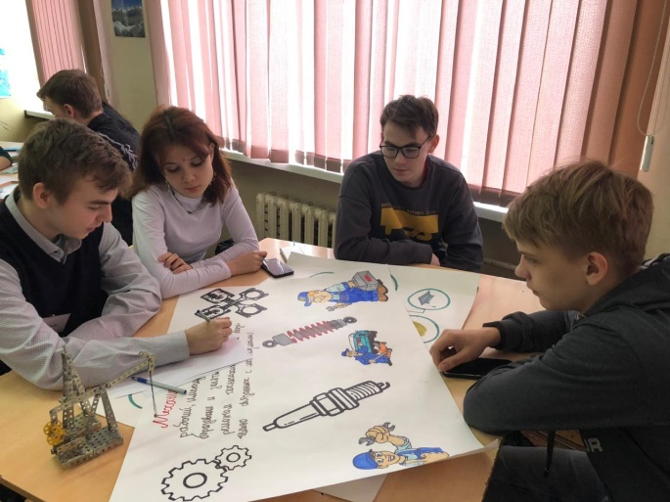

**ПРИЛОЖЕНИЕ 1**

**Красная шляпа**

Люди с древнейших времён мечтали о счастье, справедливости, свободе. Но жизнь-это не мечты, а реальность, в которой сосуществуют радость и горе, счастье и несчастье, война и мир, богатство и бедность. Поэтому путь к счастливой и свободной жизни был долгим и не легким. А сладкие слова «свобода», «права» всегда оставались надеждой, которую каждый народ носил в своём сердце. Но жизнь устроена так, что за всё в ней надо бороться и сражаться. И, наверно, почти всю свою жизнь люди боролись, отстаивали свои права и свободы и добивались, наконец, того, о чём мечтали и за что сражались. И, наверное, каждому гражданину необходимо знать о наиболее важных документах, о правах человека. Людям удалось решить Главные Вопросы, и на свет появилась в 1948 году Всеобщая декларация прав человека - международный документ, который защищает наши права. Со временем люди поняли, что ребенок нуждается в специальной охране и заботе. И в 1959 г. Генеральная Ассамблея Организации Объединенных Наций провозгласила Декларацию прав ребенка -это международный документ рекомендательного характера. В ней утверждается, что некоторые права человека имеют непосредственное отношение к детям, которые нуждаются в особой заботе и внимании, поскольку чрезвычайно уязвимы по причине возраста. Декларация сыграла большую роль в деле защиты детства. Ее содержание было призывом к добру, справедливости в отношении детей. 20 ноября 1989 г. была единогласно принята Генеральной Ассамблеей ООН Конвенция о правах ребенка. Конвенция – это международный документ обязательного характера. Конвенция о правах ребенка провозгласила основополагающие личные, политические, гражданские, социальные и культурные права детей, которыми они обладают с рождения и до достижения совершеннолетия - 18 лет.

**Ответьте на вопрос:**

**1. Какие чувства вы испытали, когда узнали, что существуют международные документы, защищающие Ваши права?**

**Белая шляпа**

Люди с древнейших времён мечтали о счастье, справедливости, свободе. Но жизнь-это не мечты, а реальность, в которой сосуществуют радость и горе, счастье и несчастье, война и мир, богатство и бедность. Поэтому путь к счастливой и свободной жизни был долгим и не легким. А сладкие слова «свобода», «права» всегда оставались надеждой, которую каждый народ носил в своём сердце. Но жизнь устроена так, что за всё в ней надо бороться и сражаться. И, наверно, почти всю свою жизнь люди боролись, отстаивали свои права и свободы и добивались, наконец, того, о чём мечтали и за что сражались. И, наверное, каждому гражданину необходимо знать о наиболее важных документах, о правах человека. Людям удалось решить Главные Вопросы, и на свет появилась в 1948 году Всеобщая декларация прав человека - международный документ, который защищает наши права. Со временем люди поняли, что ребенок нуждается в специальной охране и заботе. И в 1959 г**.** Генеральная Ассамблея Организации Объединенных Наций провозгласила Декларацию прав ребенка -это международный документ рекомендательного характера. В ней утверждается, что некоторые права человека имеют непосредственное отношение к детям, которые нуждаются в особой заботе и внимании, поскольку чрезвычайно уязвимы по причине возраста. Декларация сыграла большую роль в деле защиты детства. Ее содержание было призывом к добру, справедливости в отношении детей.20 ноября 1989 г. была единогласно принята Генеральной Ассамблеей ООН Конвенция о правах ребенка. Конвенция – это международный документ обязательного характера. Конвенция о правах ребенка провозгласила основополагающие личные, политические, гражданские, социальные и культурные права детей, которыми они обладают с рождения и до достижения совершеннолетия - 18 лет.

**Ответьте на вопросы:**

**1. Когда были приняты документы, защищающие права ребенка?**

**2. Каков характер этих документов?**

Желтая шляпа

Люди с древнейших времён мечтали о счастье, справедливости, свободе. Но жизнь-это не мечты, а реальность, в которой сосуществуют радость и горе, счастье и несчастье, война и мир, богатство и бедность. Поэтому путь к счастливой и свободной жизни был долгим и не легким. А сладкие слова «свобода», «права» всегда оставались надеждой, которую каждый народ носил в своём сердце. Но жизнь устроена так, что за всё в ней надо бороться и сражаться. И, наверно, почти всю свою жизнь люди боролись, отстаивали свои права и свободы и добивались, наконец, того, о чём мечтали и за что сражались.

И, наверное, каждому гражданину необходимо знать о наиболее важных документах, о правах человека. Людям удалось решить Главные Вопросы, и на свет появилась в 1948 году Всеобщая декларация прав человека - международный документ, который защищает наши права. Со временем люди поняли, что ребенок нуждается в специальной охране и заботе. И в 1959 г. Генеральная Ассамблея Организации Объединенных Наций провозгласила Декларацию прав ребенка - это международный документ рекомендательного характера. В ней утверждается, что некоторые права человека имеют непосредственное отношение к детям, которые нуждаются в особой заботе и внимании, поскольку чрезвычайно уязвимы по причине возраста. Декларация сыграла большую роль в деле защиты детства. Ее содержание было призывом к добру, справедливости в отношении детей. 20 ноября 1989 г. была единогласно принята Генеральной Ассамблеей ООН Конвенция о правах ребенка. Конвенция – это международный документ обязательного характера. Конвенция о правах ребенка провозгласила основополагающие личные, политические, гражданские, социальные и культурные права детей, которыми они обладают с рождения и до достижения совершеннолетия - 18 лет.

**Ответьте на вопрос:**

**1. Почему нужно было принимать документы, провозглашающие права ребенка? Назовите три, на Ваш взгляд, главные причины.**

Зеленая шляпа

**greenhat**Люди с древнейших времён мечтали о счастье, справедливости, свободе. Но жизнь-это не мечты, а реальность, в которой сосуществуют радость и горе, счастье и несчастье, война и мир, богатство и бедность. Поэтому путь к счастливой и свободной жизни был долгим и не легким. А сладкие слова «свобода», «права» всегда оставались надеждой, которую каждый народ носил в своём сердце. Но жизнь устроена так, что за всё в ней надо бороться и сражаться. И, наверно, почти всю свою жизнь люди боролись, отстаивали свои права и свободы и добивались, наконец, того, о чём мечтали и за что сражались. И, наверное, каждому гражданину необходимо знать о наиболее важных документах, о правах человека. Людям удалось решить Главные Вопросы, и на свет появилась в 1948 году Всеобщая декларация прав человека - международный документ, который защищает наши права. Со временем люди поняли, что ребенок нуждается в специальной охране и заботе. И в 1959 г**.** Генеральная Ассамблея Организации Объединенных Наций провозгласила Декларацию прав ребенка -это международный документ рекомендательного характера**.** В ней утверждается, что некоторые права человека имеют непосредственное отношение к детям, которые нуждаются в особой заботе и внимании, поскольку чрезвычайно уязвимы по причине возраста. Декларация сыграла большую роль в деле защиты детства. Ее содержание было призывом к добру, справедливости в отношении детей. 20 ноября 1989 г. была единогласно принята Генеральной Ассамблеей ООН Конвенция о правах ребенка. Конвенция – это международный документ обязательного характера. Конвенция о правах ребенка провозгласила основополагающие личные, политические, гражданские, социальные и культурные права детей, которыми они обладают с рождения и до достижения совершеннолетия - 18 лет.

**Ответьте на вопрос:**

**1. Какие бы Вы предложили провести мероприятия в техникуме и городе для того, чтобы ознакомить подростков с их правами.**

**Черная шляпа**

**blackhat**Люди с древнейших времён мечтали о счастье, справедливости, свободе. Но жизнь-это не мечты, а реальность, в которой сосуществуют радость и горе, счастье и несчастье, война и мир, богатство и бедность. Поэтому путь к счастливой и свободной жизни был долгим и не легким. А сладкие слова «свобода», «права» всегда оставались надеждой, которую каждый народ носил в своём сердце. Но жизнь устроена так, что за всё в ней надо бороться и сражаться. И, наверно, почти всю свою жизнь люди боролись, отстаивали свои права и свободы и добивались, наконец, того, о чём мечтали и за что сражались. И, наверное, каждому гражданину необходимо знать о наиболее важных документах, о правах человека. Людям удалось решить Главные Вопросы, и на свет появилась в 1948 году Всеобщая декларация прав человека - международный документ, который защищает наши права. Со временем люди поняли, что ребенок нуждается в специальной охране и заботе. И в 1959 г. Генеральная Ассамблея Организации Объединенных Наций провозгласила Декларацию прав ребенка -это международный документ рекомендательного характера. В ней утверждается, что некоторые права человека имеют непосредственное отношение к детям, которые нуждаются в особой заботе и внимании, поскольку чрезвычайно уязвимы по причине возраста. Декларация сыграла большую роль в деле защиты детства. Ее содержание было призывом к добру, справедливости в отношении детей.20 ноября 1989 г. была единогласно принята Генеральной Ассамблеей ООН Конвенция о правах ребенка. Конвенция – это международный документ обязательного характера. Конвенция о правах ребенка провозгласила основополагающие личные, политические, гражданские, социальные и культурные права детей, которыми они обладают с рождения и до достижения совершеннолетия - 18 лет.

**Ответьте на вопрос:**

**1. Ребенок знает свои права. К каким негативным последствиям это может привести?**

Синяя шляпа

Люди с древнейших времён мечтали о счастье, справедливости, свободе. Но жизнь-это не мечты, а реальность, в которой сосуществуют радость и горе, счастье и несчастье, война и мир, богатство и бедность. Поэтому путь к счастливой и свободной жизни был долгим и не легким. А сладкие слова «свобода», «права» всегда оставались надеждой, которую каждый народ носил в своём сердце. Но жизнь устроена так, что за всё в ней надо бороться и сражаться. И, наверно, почти всю свою жизнь люди боролись, отстаивали свои права и свободы и добивались, наконец, того, о чём мечтали и за что сражались.

И, наверное, каждому гражданину необходимо знать о наиболее важных документах, о правах человека. Людям удалось решить Главные Вопросы, и на свет появилась в 1948 году Всеобщая декларация прав человека - международный документ, который защищает наши права. Со временем люди поняли, что ребенок нуждается в специальной охране и заботе. И в 1959 г. Генеральная Ассамблея Организации Объединенных Наций провозгласила Декларацию прав ребенка -это международный документ рекомендательного характера. В ней утверждается, что некоторые права человека имеют непосредственное отношение к детям, которые нуждаются в особой заботе и внимании, поскольку чрезвычайно уязвимы по причине возраста. Декларация сыграла большую роль в деле защиты детства. Ее содержание было призывом к добру, справедливости в отношении детей. 20 ноября 1989 г. была единогласно принята Генеральной Ассамблеей ООН Конвенция о правах ребенка. Конвенция – это международный документ обязательного характера. Конвенция о правах ребенка провозгласила основополагающие личные, политические, гражданские, социальные и культурные права детей, которыми они обладают с рождения и до достижения совершеннолетия - 18 лет.

**Ответьте на вопросы:**

**1.Какую роль сыграли Декларация прав ребенка?**

**2. Какую роль сыграла Конвенция о правах ребенка в деле защиты детств?**

**ПРИЛОЖЕНИЕ 2**

**КЕЙС № 1 (ГРУППА 1)**

Прочтите отрывок из рассказа Ч. Айтматова. Какие положения темы может иллюстрировать данный пример?

Я подождал в стороне, пока он освободится, пока отъезжающие скроются в вагоне, а провожающие рассредоточатся вдоль состава по окнам в купе. И тут он вышел из тамбура, запыхавшись, суя чаевые в карман. Эдакий рыжеватый детина, эдакий хитрый кот с бегающими глазами. Я чуть было не допустил оплошность - едва не обратился к нему на «вы», да еще чуть не извинился за беспокойство.

- Привет, Утюг, как дела? - сказал я ему насколько возможно бесцеремонней.

- Дела как в Польше: у кого телега, тот и пан, - бойко ответил он, точно мы с ним сто лет были знакомы.

- Значит, ты и пан, - заключил я, указывая на его тачку (Ч. Айтматов).

*Задание:* Предложите несколько вариантов, когда Вы обращаетесь к вашему другу, к знакомому, который старше вас, к незнакомой женщине, к знакомому, который младше вас.

**КЕЙС № 2 (ГРУППА 2)**

Мы так привыкаем к общепринятому значению жестов, что, оказавшись за границей, можем попасть в весьма неловкую ситуацию. Простой пример: принятый в России и европейских странах кивок согласия в Болгарии, Греции и Индии означает ровно противоположное. Посмотрите на иллюстрации. Какая информация передается при помощи изображенных жестов? Найдите отличия и сходства.



**КЕЙС № 3 (ГРУППА 3)**

В русской культуре, по мнению А. Вежбицкой, особенно важную роль играют русские слова судьба, душа и тоска: «Такие ключевые слова, как душа или судьба, в русском языке подобны свободному концу, который нам удалось найти в спутанном клубке шерсти: потянув за него, мы, возможно, будем в состоянии распутать целый спутанный «клубок» установок, ценностей и ожиданий, воплощаемых не только в словах, но и в распространенных сочетаниях, в устойчивых выражениях, в грамматических конструкциях, в пословицах и т.д. Например, слово судьба приводит нас к другим словам, связанным с судьбою, таким как суждено, смирение, участь, жребий и рок, к таким сочетаниям, как удары судьбы, и к таким устойчивым выражениям, как ничего не поделаешь, к грамматическим конструкциям, таким как все изобилие безличных дативно-инфинитивных конструкций, весьма характерных для русского синтаксиса, к многочисленным пословицам и так далее».

*Задание:* Предложите еще слова, которые, по Вашему мнению, характеризуют русский/российский менталитет?

**КЕЙС № 4 (ГРУППА 4)**

1. Попытка Л. И. Брежнева в середине 70-х гг. поприветствовать поцелуем премьер-министра Индии г-жу Индиру Ганди чуть было не вызвала серьезные дипломатические осложнения в отношениях между двумя странами.

2. При первом знакомстве назвать англичан или французов по имени (например, Джон вместо г-н Смит или Пьер вместо г-н Дернье), даже предложив им сделать то же в отношении вас.

На основе приведенных ситуаций обсудите в группе вопросы, связанных с религией людей других национальностей.

1. Похлопать японца по плечу или спине.

2. Погладить по голове маленького сына тайца.

3. Спросить европейца, сколько он зарабатывает.

4. Коснуться мусульманина левой рукой или протянуть ему левой рукой визитную карточку.

5.Указать в азиатской стране на кого-то пальцем.

6. Сидеть в азиатской стране «нога на ногу» так, что видна была подошва ботинка.

**КЕЙС № 5 (ГРУППА 5)**

Представьте, что к нам в город приехала делегация иностранных туристов и они захотели познакомиться не только с достопримечательностями города, но и с национально-культурными общественными объединениями.

Используя листы с QR-кодами расскажите о деятельности национально-культурных общественных объединениях, созданных в Отрадном.



**КЕЙС № 6 (ГРУППА 6)**

Представители разных народов собрались за столом. У всех оказался стакан с водой. Но оказалось, что в каждом стакане муха. Швед потребовал новую воду в тот же стакан. Англичанин, новую воду в новый стакан. Финн вынул муху и выпил воду. Русский выпил воду вместе с мухой. Китаец съел муху, но воду оставил. Цыган выпил две трети стакана и попросил его заменить. Норвежец взял муху и отправился ловить треску. Ирландец измельчил муху в воде и отправил стакан англичанину. Американец начал судебный процесс против тех, кто принес воду и потребовал 8 миллионов долларов в возмещение морального ущерба. Шотландец схватил муху за горло и закричал: «Сейчас же выплюнь то, что выпила!»

Какие стереотипные представления о нашей культуре вы знаете? Расскажите о них. Приведите примеры межкультурного общения из собственного опыта.

**Список использованных источников**

1. Арсалиев Ш.М. Этнопедагогические основы воспитания нравственности в поликультурном образовательном пространстве. Чеченский гос.ун-т. –М: Гелиос, 2015

2. Загашев И. О., Заир-Бек С. И., Муштавинская И. В. Учим детей мыслить критически. СПб., 2013.

3.Профессиональная педагогика. Под редакцией академиков РАО С.Я. Батышева и А.М. Новикова, Издание третье, перераб., Москва, 2019.

4. Юдина Е. Н. Медиапространство как культурная и социальная система. -М.: Прометей, 2015.